# 传热综合实验

## 一、实验目的

1．掌握空气在强制对流条件下对流传热膜系数的测定。

2. 比较光滑管、螺旋槽管和螺旋扁管的强化传热效率。

## 二、实验任务

1．测定空气在光滑管内（或螺旋槽管、螺旋扁管）的对流传热膜系数。

2．用双对数坐标作图Nu～Re

3、计算准数关联式Nu=CRem中的待定参数C、m  
**三、实验原理**

流体在圆形直管中强制对流时的给热系数（亦称对流传热膜系数）的关联式为

 （1）

式中：*Nu*－努塞尔准数， $Nu=\frac{αd}{λ}$，无因次；*Re*－雷诺准数， $Re=\frac{duρ}{μ}$，无因次；*Pr*－普兰特准数， $Pr=\frac{C_{p}μ}{λ}$，无因次；*α*为空气在管内的对流传热膜系数，W/(m2·℃）；*d*为管内径，m；*u*为空气在管内的流速，m/s；*λ*为空气在平均温度下的导热系数，W/(m·℃）；*ρ*为空气在平均温度下的密度，kg/m3；*μ*为空气在平均温度下的黏度，kg/(m·s)；*Cp*为空气在平均温度下的比热，J/(kg·℃）；*a、m、b*为常数。

对空气而言，在较大的温度和压力范围内Pr准数实际上保持不变，取Pr=0.7。因流体被加热，故取b＝0.4，Prb为一常数，则上式可简化为：

 （2）

在双对数坐标系中作图*Nu*～*Re*，为一直线，直线截距为*C*，斜率为*m*。

$\operatorname{Re}{=}\frac{duρ}{μ}=\frac{dq_{V}ρ}{\frac{π}{4}d^{2}μ}=\frac{q_{V}ρ}{\frac{π}{4}dμ}$（3）

式中：*qV*为空气的体积流量, m3/s；

根据总传热速率方程

=KA （4）

式中t1为空气的进口温度, ℃；t2为空气的出口温度, ℃；K为总传热系数，W/(m2·℃）；*A为*传热面积，以管内表面计, m2，；*Δ*tm为对数平均温度差，℃； $Δt_{m}=\frac{t_{2}-t_{1}}{ln\frac{T-t_{1}}{T-t_{2}}}$，式中*T* 为蒸汽温度, ℃。

因为蒸汽冷凝传热膜系数远大于空气传热膜系数，K≈α 。因此，测得冷热流体的温度及空气的体积流量，即可通过热衡算求出套管换热器的总传热系数K，由此求出空气传热膜系数α。

$$Nu=\frac{αd}{λ}≈\frac{Kd}{λ}=\frac{q_{V}ρC_{p}(t_{2}-t_{1})}{AΔt_{m}}\frac{d}{λ}$$

可由实验获取的数据算出Nu和Re，拟合准数关联式，并与经验公式相比较。

## 四、实验装置与流程

本实验装置由蒸汽发生器、风机、套管换热器（光滑管、螺旋槽管、螺旋扁管）、冷凝器与风冷器及温度传感器、温度显示仪表、流量计等构成。实验装置流程图1所示。

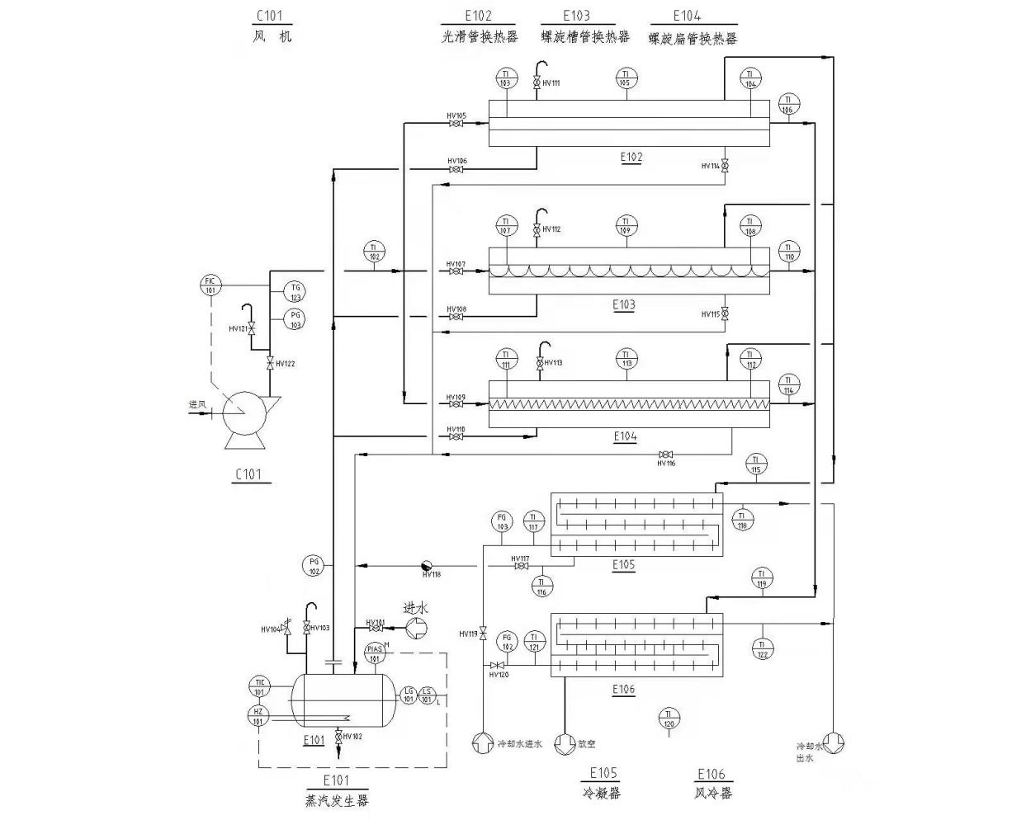

图1实验装置流程图

换热管参数如表1所示。

表1 换热管参数

|  |  |  |  |  |  |  |
| --- | --- | --- | --- | --- | --- | --- |
| 序号 | 名称 | 内管 | | 外管 | | 备注 |
| 规格 | 试验段长度 | 规格 | 试验段长度 |
| 1 | 光滑管 | Φ19*1.5mm | 1000mm | Φ57*2mm | 1000mm | 紫铜管 |
| 2 | 螺旋槽管 | Φ19*1.5mm | 1000mm | Φ57*2mm | 1000mm | 钛管 |
| 3 | 螺旋扁管 | 当量内径12.5mm | 1000mm | Φ57*2mm | 1000mm | 钛管 |

蒸汽发生器内产生的蒸汽，进入光滑管换热器（或螺旋槽管、螺旋扁管）的壳程，壳程内的冷凝水从换热器底部直接返回蒸汽发生器内，未冷凝的蒸汽进入冷凝器壳程，被管程内的冷却水冷凝后返回到蒸汽发生器内。

风机出来的空气，经孔板流量计检测流量后，进入光滑管换热器（或螺旋槽管、螺旋扁管）的管程，换热后空气被管程内的冷却水冷却后排出。

## 五、实验步骤与注意事项

**1.实验步骤**

（1）检查锅炉液位，不能低于标示刻度线，根据建议选定管路，打开所选管路的空气阀，并注意检查其他管路的所有开关是否处于关闭状态，打开2个冷却水阀（开度约2/3）；

（2）打开控制台右侧边红色总开关，开启仪表电源，等待自检完成，开启加热开关；

（3）待加热蒸汽温度达到90℃，开启风机；

（4）等待蒸汽压力上升至10KPa，打开蒸汽阀和冷凝水阀，当蒸汽压力在10KPa左右打开排气阀以排出管路中的不凝气体，可反复开关几次后关闭此阀门；

（5）等待蒸汽压力数值达到10 Kpa左右，通过控制台右边的数显手动设定MV值以调节空气流量（调节方法见附1），MV值设置在50%～100%之间选取若干点，记录相应数据；

（6）实验完成后，先关闭加热开关，打开排气阀，等待2～3分钟，再关闭风机电源，仪表电源，红色总开关，关闭2个冷却水阀；

（7）清理实验台面及地面卫生，将触控笔放回指定位置。

附1：MV值设定详细操作步骤

点‘数显’旁边的‘小电脑’图标，点击‘PID控制’进入设定界面，点‘MV’，在弹出的对话框里选‘手动’，然后再选定‘MV’值，设置完成，点‘数显’旁边的‘小电脑’图标，再点击‘数显’，回到主界面。

**2．注意事项**

（1）加热过程中，密切关注蒸汽发生器的压力值，如果加热蒸汽温度未达到100℃，而蒸汽压力却持续上升并超过10KPa，可打开所选管路蒸汽阀和排气阀泄压后再关闭这两个阀门；

（2）实验过程中，密切关注蒸汽发生器的液位和压力值，液位低于下警戒线以及蒸汽压力值超过20KPa，立刻关闭加热并报告实验室老师；

（3）设定值MV不能低于50%。

## 六、实验数据记录